出发前准备：

美金（最好是大额小额都有，1刀的用量大）

防晒（防水）、卸防晒、晒后修复、特效药（有种清凉的液体药，有点像花露水，是同行一个医生朋友给的，对付我脸上的紫外线过敏非常有效）

蚊虫叮咬药，最好带点酒精棉

潜水装备：面罩（近视加近视片），呼吸管（干式）（有高端的面罩呼吸管一体的，贵）。脚蹼（非必须，因为比较占地方，有些人也不会玩，可以去岛上租）。潜水鞋，没脚蹼的情况下使用。

水下相机：推荐gopro这种不需要人拿着的，别在身上就好

**防晒潜水服**：潜水服潜水服潜水服，非常重要！！！最好全身款，到脚脖的。

移动wifi：非必备，在马累找路的时候可能有用。不用也可，我都是手机提前把地图截屏找路的。国外手机漫游也没有太大必要。

墨镜：必须！白沙很刺眼的。

其他常备用品，不表。

到达马累机场：

**换钱**：换钱换钱换钱换钱！！！机场有银行，将手中大额的美金换一些当地的马币，购物什么都方便。如果机场的银行不方便，马累的小客栈也可以换，前提是在马累住一晚的话。

吃：机场的汉堡王很好吃。马累岛上一个餐厅推荐Dhivehi Malaafaiy餐厅，不太好找，味道不错，我觉得比网上推荐的码头的餐厅强。

**买水**：买水买水买水买水买水买水买水买水买水！！！包三餐的岛水也要钱，一价全包不知道，一定要确认岛上是否有无限量的免费水。机场是最后一个可以买到廉价水的地方。如果住马累可以先买一点，上岛也会从马累走，所以上岛前买足够在岛上喝的水。两个大人按照每天3L的量准备，加上岛上的免费水，基本够，可以多买两瓶备用。机场附近有个超市可以买，地图如下，在工业区的两个楼之间，从机场走过去约10分钟。如果第一晚在马累的话，第一晚到马累当地的超市去买水，第二天带水上岛。

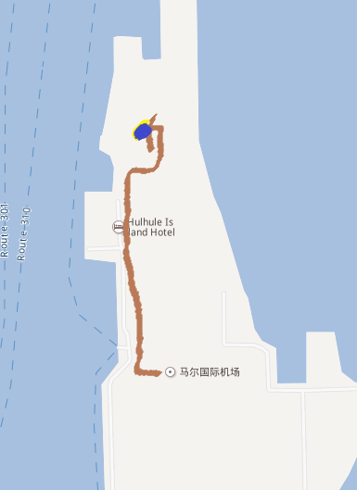

注意：机场有一些当地人很热情，会主动聊天。有些是想当导游带你游马累的，聊聊就好，不要跟着走。行李也不要让他们帮忙拿或者推，会要求小费。上岛离岛的工作人员，到宾馆送行李的人都会帮忙拿行李，让他们拿吧，给1刀小费。不给人家在你屋里不走。

上岛：

吃喝玩乐。房间可能会有大号的虫子，不要惊慌，晚上出门不关灯，虫子一般不出来。

潜水：

浮潜是主要玩的项目。

1. **救生衣**，不要觉得自己没问题不用救生衣，去岛上的潜水中心租，比房间自带的好不少，也不算贵，一天几刀。
2. 地点，珊瑚群里潜。海里黑乎乎的一片一片的都是珊瑚，在岛的外面。注意避开航道，航道一般水流很急，有危险。下水的地点一般岛上都会有多个，人为在珊瑚中清理出一条路，一般上面有浮标。沿着这条路向外海游，游到一个悬崖处，沿悬崖横向游，到另一个下水通道返回岸上。必须从通道进出，不要尝试突入珊瑚丛中。珊瑚又脆又锋利，别问我怎么知道的。

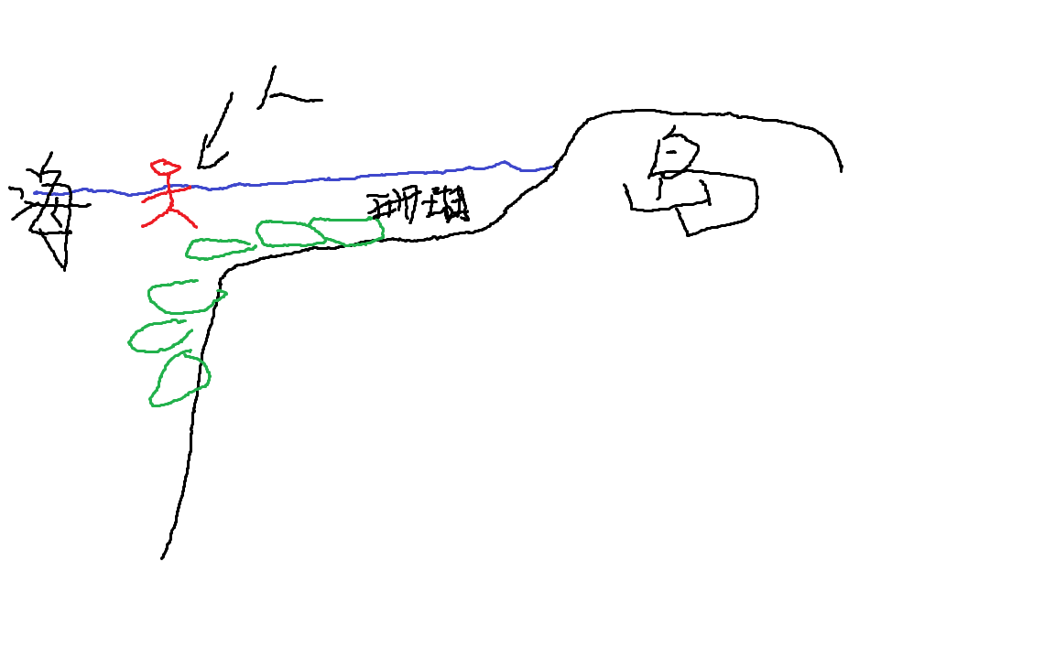

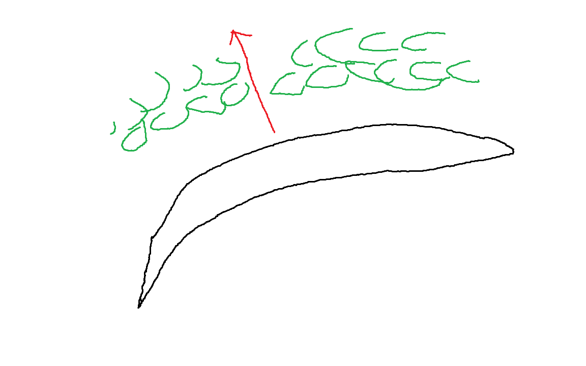

安全：潜水一起的人越多越安全，大家有个照应。水下不能说话，下水前大家沟通好手势，比如说有危险，往这边走、看那里等。另外没有鱼咬人，不要害怕。

浮潜装备：面罩一般都会进水，要掌握在水下排出面罩中水的技巧。干式呼吸管不会进水，进了水会吸不了气，用力吹出就好。在海里不要慌张，一般没啥问题。脚蹼可以尝试一下，有脚蹼动力会相当足。

喂鱼：我没成功，鱼不吃面包。

时间：太阳大的时候最好，海里面色彩丰富，但是紫外线很强，所以潜水服是很必要的。每天有起风的时候，起风了就尽快回岸上，注意安全。

离开：

离岛后一般还有时间在马累转转，可以转整个马累到，一圈约2小时，看看当地风土。机场的免税店很大，全是中国服务员，价格一般。